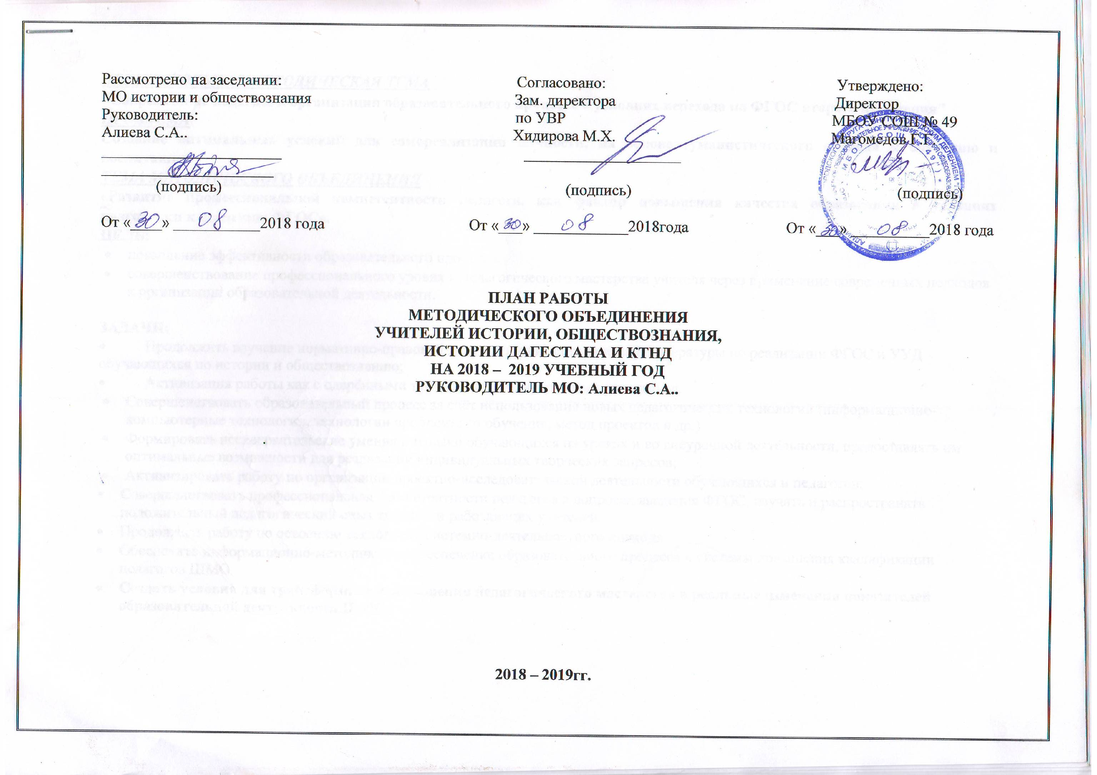

ОБЩЕШКОЛЬНАЯ МЕТОДИЧЕСКАЯ ТЕМА
"Современные подходы к организации образовательного процесса в условиях перехода на ФГОС второго поколения"
ПРОБЛЕМА
Создание оптимальных условий для самореализации личности, на основе гуманистического подхода к обучению и воспитанию.
ТЕМА МЕТОДИЧЕСКОГО ОБЪЕДИНЕНИЯ
«Развитие профессиональной компетентности педагога, как фактор повышения качества образования в условиях подготовки к введению ФГОС».
ЦЕЛЬ:
- повышение эффективности образовательного процесса,
- совершенствование профессионального уровня и педагогического мастерства учителя через применение современных подходов к организации образовательной деятельности.

ЗАДАЧИ:
- Продолжить изучение нормативно-правовой документации, методической литературы по реализации ФГОС и УУД обучающихся по истории и обществознанию;
- Активизация работы как с одарёнными так и со слабоуспевающими учащимися.
- Совершенствовать образовательный процесс за счёт использования новых педагогических технологий (информационно-компьютерные технологии, технологии проблемного обучения, метод проектов и др.).
- Формировать исследовательские умения и навыки обучающихся на уроках и во внеурочной деятельности, предоставлять им оптимальные возможности для реализации индивидуальных творческих запросов;
- Активизировать работу по организации проектно-исследовательской деятельности обучающихся и педагогов;
- Совершенствовать профессиональные компетентности педагогов в вопросах введения ФГОС, изучать и распространять положительный педагогический опыт творчески работающих учителей.
- Продолжить работу по освоению технологий системно-деятельностного подхода.
- Обеспечить информационно-методическое обеспечение образовательного процесса и системы повышения квалификации педагогов ШМО.
- Создать условия для трансформации повышения педагогического мастерства в реальные изменения показателей образовательной деятельности ШМО.

ПРОБЛЕМА МЕТОДИЧЕСКОГО ОБЪЕДИНЕНИЯ
Повышение качества обученности школьников и результатов ЕГЭ и ОГЭ, средствами дальнейшего внедрения новых современных технологий (информационно- коммуникативная технология, личностно-ориентированная технология, компетентностно- ориентированная), позволяющих переосмыслить содержание урока с целью формирования у учащихся основных компетентностей

№  п/п | Содержание | Дата | Ответственные
1 | Планирование методической работы ШМО на 2018-2019 учебный год | сентябрь | Рук. ШМО Алиева С.А.,  члены ШМО
2 | Ознакомление с требованиями к ведению школьной документации и написанию рабочих программ | сентябрь | Рук. ШМО Алиева С.А.,  члены ШМО
4 | Изучение нормативных документов по истории, обществознанию и праву и современных методов преподавания | В течение года | Все члены ШМО
5 | Изучение нормативных документов и методических рекомендаций по  итоговой аттестации учащихся 9, 11 классов | В течение года | Все члены ШМО
6 | Организация и проведение контроля выполнения программ, корректирование прохождения рабочих программ по предметам | Ноябрь, январь, апрель | Рук. ШМО Алиева С.А.,  члены ШМО
7 | Организация работы по систематизации методических и дидактических материалов в кабинетах. | В течение года | Все члены ШМО
8 | Работа учителей в режиме развития (выбор тем самообразования, накопление педагогического опыта) | В течение года | В течение года
9 | Организация мониторинга подготовки к ВПР в 5,6,11 классах | В течение года | В течение года
Заседания ШМО
№ п/п | Тема заседания | Дата | Ответственные
1 | Тема: «Планирование и организация методической работы на 2018– 2019 учебный год»  1. Анализ работы ШМО за 2017-2018 учебный год. Цели и задачи на 2018-2019 уч. год. 2. Анализ проведения ОГЭ по истории и обществознанию за 2017-2018 уч. год. 3. Изучение нормативно - правовых документов (методические рекомендации, ФГОС ООО, Профстандарт педагога), проектов демоверсий ОГЭ и ЕГЭ в 9-х. и 11-х классах. 4. Обсуждение плана работы ШМО по подготовке к ОГЭ и ЕГЭ.  5. Обсуждение календарно-тематического планирования, УМК, факультативных и элективных курсов по предмету на 2018-2019 учебный год. 6. График проведения региональных и проверочных работ по истории и обществознанию в 5,6,11 классах. 7. Календарь образовательных событий 2018-2019 учебного года в работе ШМО учителей истории и обществознания. | Август | Рук. ШМО  Алиева С.А.,  члены ШМО
Межсекционная работа
- Участие в конкурсах разного уровня по предметам.
- Индивидуальная работа каждого учителя по теме самообразования
- Участие в профессиональных конкурсах различного уровня.
- Взаимопосещение уроков.
- Соблюдение преемственности в деятельности учителей по формированию и развитию УУД при переходе в 5 класс.
- Индивидуальная подготовка учащихся к школьному, муниципальному и региональному этапам всероссийской олимпиады.
- Участие членов ШМО в работе ГМО истории
- Работа по подготовке выпускников к итоговой аттестации
- Участие педагогов ШМО в проверке олимпиадных работ
- Подготовка учащихся к участию во всех этапах предметных олимпиад по истории, праву, экономике, обществознанию.
- Проведение внеклассных мероприятий по предметам ШМО
2 | Тема: «Технология проблемного диалога как средство формирования и развития УУД учащихся»  1. Анализ работы за 1 четверть. 2. Итоги первого тура Всероссийской олимпиады школьников по предметам ШМО  3. Проблемно - диалогические методы обучения. 4. Самостоятельная работа как средство формирования универсальных учебных действий на уроках истории, обществознания. 5. Обмен опытом подготовки к ЕГЭ и ГИА. 6. Диагностика подготовки обучающихся к ВПР по истории и обществознанию в 5,6,11 классах.  7. Подготовка и проведение мероприятий, посвященных ко Дню Неизвестного солдата. | сентябрь-ноябрь | Все члены ШМО
Межсекционная работа
- Участие в конкурсах по предмету
- Индивидуальная работа каждого учителя по теме самообразования.
- Обновление банка одарённых учащихся.
- Использование ИКТ в процессе обучения.
- Освоение инновационных технологий.
- Изучение передового опыта учителей школы и других образовательных учреждений.
- Взаимопосещение уроков
- Участие членов ШМО в работе ГМО истории
- Работа по подготовке выпускников к итоговой аттестации
- Участие педагогов ШМО в проверке олимпиадных работ .
3 | Тема: «Критериальная оценка метапредметных результатов».  - Результаты муниципального этапа Всероссийской олимпиады школьников по истории и обществознанию.  - Ведение документации учителями ШМО.  - Об итогах проведения диагностических работ в форме ГИА в 9-11-х классах по истории, обществознанию.  - Работа с одаренными детьми | январь | Члены ШМО
Межсекционная работа
- Использование ИКТ в процессе обучения.
- Освоение инновационных технологий.
- Взаимопосещение уроков
- Участие членов ШМО в работе ГМО истории
- Работа по подготовке выпускников к итоговой аттестации
- Проведение внеклассных мероприятий по предметам ШМО
- Самообразовательная работа по методической теме.
- Проведение недели истории.

4 | Тема: «Метапредметный курс как способ формирования УУД учащихся»  1. Оформление экзаменационного уголка в кабинетах. 2.Об итогах проведения пробного экзамена в 9-11-х классах по истории, обществознанию по материалам ОГЭ И ЕГЭ. 3. Рассмотрение УМК по истории, обществознанию на 2018-2019 учебный год. 4. Подготовка обучающихся к ВПР по истории и обществознанию в 5,6,11 классах. | март | Рук. ШМО Алиева С.А.,  члены ШМО
Межсекционная работа
- Изучение передового опыта учителей школы и других образовательных учреждений.
- Взаимопосещение уроков
- Участие членов ШМО в работе ГМО истории
- Проведение внеклассных мероприятий по предметам ШМО
- Участие педагогов ШМО в проверке пробных итоговых (аттестационных) работ (ОГЭ)
- Самообразовательная работа по методической теме
5 | Тема: «Анализ деятельности МО по совершенствованию образовательного процесса».  1. Индивидуальная методическая работа учителя (творческие презентации по темам самообразования). 2. Информация по прохождению программного материала. 3. Анализ работы методического объединения за 2018-2019 учебный год. 4.Планирование работы методического объединения на 2019-2020 учебный год. | май | Рук. ШМО Алиева С.А.,  члены ШМО
6 | Оперативные заседания ШМО | в течение уч.года | Члены ШМО
Участие учащихся в олимпиадах и предметных конкурсах
№  п/п | Содержание | Дата | Ответственные
1 | Подготовка и проведение школьного этапа Всероссийской олимпиады школьников по истории, обществознанию, праву. Проверка работ. Подведение итогов. | сентябрь | Рук. ШМО Алиева С.А.,  члены ШМО
2 | Участие в муниципальном этапе Всероссийской олимпиады школьников. | ноябрь | Рук. ШМО Алиева С.А.,  члены ШМО
3 | Подготовка и участие учащихся в конкурсе научно- исследовательских работ на школьном и муниципальном уровне: утверждение тем исследовательских работ, программ исследований, групп учащихся- исследователей | в течение учебного года | Рук. ШМО Алиева С.А.,  члены ШМО
4 | Участие в городской научно-исследовательской конференции «Шаг в будущее» учащихся 8-11 классов. | октябрь | Учителя-предметники
5 | Участие в городских конкурсах «Юность Дагестана» и «Творчество юных» учащихся 8-11 классов. | март | Рук. ШМО Алиева С.А.,  члены ШМО
6 |  | ноябрь | Уителя-предметники
  Подготовка к Республиканскому -
  конкурсу "Юный краевед".
7 | Подготовка и участие учащихся в молодёжных чемпионатах по истории, обществознанию, праву. | ноябрь - март | Рук. ШМО Алиева С.А.,  члены ШМО
8 | Участие учащихся в Интернет – конкурсах по истории, обществознанию, праву | в течение учебного года | Рук. ШМО Алиева С.А.,  члены ШМО
Повышение профессиональной компетентности педагогов
№ п/п | Содержание | Дата | Ответственные
1 | Работа по методическим темам самообразования. Изучение теоретического материала по методической теме школы. | в течение учебного года | Все члены ШМО
2 | Участие в работе кратковременных курсов и семинаров, вебинаров | в течение учебного года | Все члены ШМО
3 | Участие в работе ГМО, ШМО, педсоветов, конференций | октябрь,  январь,  март | Все члены ШМО
4 | Участие в конкурсах педагогических идей | ноябрь | Все члены ШМО
5 | Участие в профессиональных конкурсах | в течение учебного года | Все члены ШМО
6 | Участие в Интернет – конкурсах | в течение учебного года | Все члены ШМО
7 | Взаимопосещение уроков | в течение учебного года | Все члены ШМО

Работа членов МО над методическими темами.
№ п/п | Ф.И.О. учителя | Тема самообразования | Форма реализации
1 | Алиева С.А. | «Использование информационно - коммуникативной технологии на уроках истории, как средство активазиции позновательной деятельности учащихся» | Доклад
2 | Алиев А.И. | "Использование ИКТ как средство познавательной активности учащихся на уроках истории и обществознания" | Доклад
3 | Шейхов А.А. | "Реализация основных идей нового образовательного стандарта" | Доклад
4 | Османова Х.А. | "Прогрессивная роль России, русского народа в истории Дагестана." | Доклад

ДЕКАДА УЧИТЕЛЕЙ ИСТОРИИ, ОБЩЕСТВОЗНАНИЕ И КТНД
Цель декады: усиление интереса учащихся к отечественной истории, создание условий для патриотического воспитания учащихся, воспитание уважения к подвигам и достижениям нашего народа. Повысить уровень правовых знаний среди учащихся.
Задачи :
1). Привлечь учащихся к изучению отечественной истории, права, обществознания;
2).Развивать самостоятельность;
3).Выявить интеллектуальные и творческие способности обучающихся;
4).Углубить знания учащихся о событиях истории России;
5). Повышение информированности учащихся об основных правовых аспектах современного общества;
6). Развитие правовой осознанности у участников образовательного процесса;
7). Развивать у учащихся отношение к праву, как к общественной ценности.
8).Оказать информационную помощь учащимся в реализации поставленных задач;
Руководящая роль учителя истории осуществляется по следующим основным направлениям:
- определение содержания работы;
- постановка обучающимся заданий;
- указание основных источников получения знаний;
- помощь в выборе форм работы;
- консультирование обучающихся в процессе выполнения заданий и координирование их деятельности;
- изучение совместно с обучающимися выявленных ими исторических сведений;
- участие в оформлении собранного учащимися материала;
- использование этого материала в учебной работе.

План мероприятий предметной декады по истории и обществознанию
с 18.02 - 28.02.2019 г.
№ п/п |  |  | Мероприятия |  |  |  | Классы | Дата проведения |  | Ответственные
1 |  |  | Открытие Декады истории (объявление о проведении декады и плане мероприятий) |  |  |  | 5-11 | 18 февраля |  | Учителя истории и обществознания
2 |  |  | Оформление стендов:  в фойе «Декада истории»; |  |  |  | 5-11 | 18 февраля |  | Учителя истории и обществознания
3 |  |  | Конкурс на лучшую стенгазету. |  |  |  | 5-9 класс | с 18 февраля  по 22 февраля |  | Классные руководители, учителя истории
4 |  |  | Залы путешествий:  1.Портретная галерея  2. Города России в сказках.  3.История России в кроссвордах, ребусах, викторинах. |  |  |  | 7-11  5-7 класс  5-6 класс | с 18 февраля  по 22 февраля |  | Учителя истории и обществознания
5 |  |  | Брэйн - ринг |  |  |  | 5-6 класс | 22 февраля |  | Алиев А.И.  Османова Х.А.
6 |  |  | КВН |  |  |  | 8 класс | 25 февраля |  | Алиева С.А.
7 |  |  | «Традиции старинных молодёжных посиделок в моем селе» |  |  |  | 8 класс | 26 февраль |  | Османова Х.М.
8 |  |  | Конкурс рисунков ко дню защитника Отечества |  |  |  | 7 классы | с 18 февраля  по 22 февраля |  | Учителя истории и обществознания
9 |  |  | Свеча памяти : «Маленькие герои большой войны» |  |  |  | 5-7 классы | 20 Февраля |  | Учителя истории и обществознания
10 |  |  | Круглый стол: «Моя гражданская позиция» |  |  |  | 8-11 | 21 февраля |  | Зам. директора по УВР, учителя истории и обществознания
11 |  |  | Подведение итогов. Награждение активных участников Декады истории |  |  |  | 5-11 класс | 27 февраля |  | Зам. директора по УВР, учителя истории и обществознания, классные руководители.
 | № п/п | Ф.И.О. |  | Месяц | Класс | Предмет |  |  | Тема урока
 | 1 | Алиева С.А. |  | Февраль | 10 | История России |  |  | Движение декабристов
 |  | Алиева С.А. |  | Февраль | 11 | Обществознание |  |  | « Глобальные проблемы современности».
 | 2 | Алиев А.И. |  | Февраль | 6 а | История средних веков |  |  | Мусульманская Испания.
 | 3 | Османова Х.А. |  | Февраль | 5 а | История нового времени |  |  | Эпоха Возраждения
 | 4 | Шейхов А.А. |  | Февраль | 9 | Обществознание |  |  | Семейные правоотношения.

График прохождения аттестации
Учителей ШМО истории, обществознания, истории Дагестана, КТНД и ОРКСЭ

№ | Ф.И.О. | Разряд | Послед  курсы | Срок очередного прохождения
1. | Алиева Сабият Алиевна | соотв. | 2015г | 2018г
2. | Шейхов Ахмед Абдурахманович | соотв. | 2017г | 2020г
3. | Алиев Али Ибрагимович | соотв. | 2016г | 2019г
4. | Османова Хадижат Абдулкадыровна | I | 2016г | 2019г

Состав методического объединения истории, обществознания,
истории Дагестана, КТНД, ОРКСЭ

ФИО | Число, месяц, год рождения | Что когда окончил | Специальность | Какой предмет ведёт | Пед .стаж | Разряд | Курсы, когда и где прошли | Награды | Номер телефона и электронный адрес | Дом. адрес
Алиева Сабият Алиевна | 03.02.1983 | ДГУ 2018г. | Учитель истории | Истории и обществознание | 14 | 12 | 2015 ДИРО | - | 89285512429  a.sabina19830302@ yandex.ru | Набережная 89
Шейхов Ахмед Абдурахманович | 10.10.1948 | ДГПИ 1983 | Учитель Истории и обществознания | История , обществознание | 45 | 12 | 2017 ДИРО | - | 89094862084  axmedsheihov@ yandex.ru | Ю.Абасова 22
Алиев Али Ибрагимович | 17.02.1956 | ДГУ 1986 | Учитель истории и обществознания | ОРКСЭ ,история , обществознание | 32 | 12 | 2016 ДИРО | Почетный работник РД | 89285383641  Alievali49@ yandex.ru | Батырмурзаева 25
Османова Хадижат Абдулкадыровна | 05.12.1960 | ДГУ 1988 | Учитель истории | ИД, КТНД  история. | 29 | 13 | 2016 ДИРО | - | 89640027434  Osmanova.had@ yandex.ru | Терешкова 34

Список учителей с нагрузкой
ФИО | Какой предмет ведёт | Нагрузка
Алиева Сабият Алиевна | Истории и обществознание. | 8 а,б - обществ.- 2ч  8 а,б - внеурчка- 2 ч  10 - история- 2ч.  10 - история (шк)-1ч  11 - история- 2ч.  11 - обществ.- 2 ч.  11 - обществ. (шк) - 1ч.  Итого: 12ч
Шейхов Ахмед Абдурахманович | История , обществознание | 9 а, б - история- 4ч  9 а, б - обществ. - 2ч  10 - обществ.- 2ч  10 - обществ.(шк) - 1ч  Итого: 9ч
Алиев Али Ибрагимович | ОРКСЭ ,история , обществознание | 4 а,б - ОРКСЭ- 2ч  6 а,б - история- 4ч  6 а,б - внеурчка- 2 ч  6 а,б - обществ.- 2ч  7 а,б - обществ.- 2ч  Итого: 12ч
Османова Хадижат Абдулкадыровна | ИД, КТНД  история. | 5 а,б - ОДНКР- 2ч.  5 а,б - история- 4ч  7 а,б - история- 4ч  8 а,б - история- 4ч  8 а,б - внеурчка- 2 ч  8 а,б - КТНД,ИД- 2 ч  9 а,б - КТНД,ИД- 2 ч  Итого: 20ч

